Разработка урока английского языка в 4 классе по теме «Будущее время».

- Тема урока: "Будущее время"
- Цели урока: Введение и первичное закрепление времени Future Simple, развитие навыков чтения с пониманием основного содержания. Совершенствование диалогической речи
- Оборудование, дидактические материалы к уроку: картинки по теме «Погода», демонстрационная таблица « Простое Будущее Время».
Презентация “Future Simple” Скачать ( .ppt, 44 КБ )

Ход урока.
- Организационнный момент.
Good morning, children!
I am glad to see you!
Today we will learn the “Future Simple”

- Фонетическая зарядка.
Совершенствование звуков [s] [ ][ ][ ]
She sells sea shell on the sea shore.
Double bubble-gum, bubbles double.
Ben has a backpack on his back.
- Речевая разминка
Учитель читает предложения о погоде и добавляет действия к каждому предложению.
Затем предложения читаются еще раз, а уч-ся повторяют действия.
Look at the three weather pictures. I will read the sentences. Listen to me.
The sun is shining.(shade your eyes)

It is raining (mime putting up an umbrella) 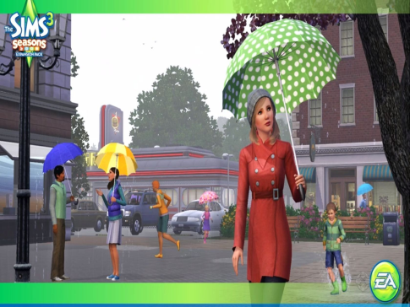
It is snowing( mime being cold) 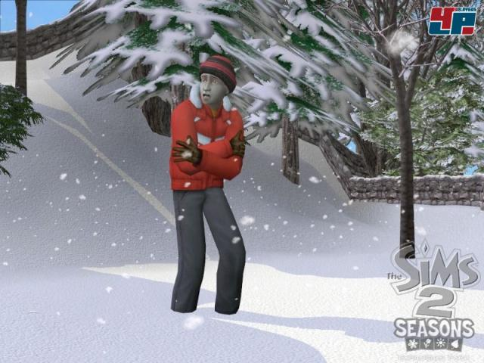
- Введение простого будущего времени.
Учитель обсуждает правило по теме «Будущее время». Зачитываются примеры из правила учебника. Учитель обращает особое внимание на will и shall. Первичное закрепление введенного граммматического материала, с использованием презентации по теме "Future Tense". Знакомство с вопросительной и отрицательной формой.(прикрепленный файл Презентация “Future Simple” Скачать ( .ppt, 44 КБ )
- Физкультминутка.
It’s time to have a rest. Stand up and we will recite the poem.
“Hands up! Hands down!”
Уч-ся рассказывают стихотворение и делают соответствующие движения.
- Закрепление нового материала с опорой на лексический минимум.
Complete the sentences. Use the words a kite, watch, hide-and-seek, visit, a picnic. (Допиши предложения. Используй слова).
1.Tomorrow our family will have __________
2.In the evening the children will play ____________
3.They will fly ________________
4.Peter will (навестить)_________his grandma tomorrow.
7. Тренировка навыков диалогической речи.
_And now, children, put the sentences in the logical order and create two dialogues.
Listen to the tape and check up the dialogue. Ex.25 p.13.
Проверяется фронтально.

- Подведение итогов.
That’s all for today. We have done enough. Goodbye, everybody.

- Домашнее задание.
Уч. Упр.5-6 с.18-19. Выучить слова из таблицы.

